

EU002 – Perfil de Acesso

Cliente: Fundação São Francisco Xavier

e-Comply – Assinatura Eletrônica

guilherme manenti

2018

**Histórico de Versões**

|  |  |  |  |
| --- | --- | --- | --- |
| **Data** | **Versão** | **Descrição** | **Autor** |
| 11/07/2018 | 1.0 | Criação do documento | Guilherme Manenti |
| 12/07/2018 | 1.1 | Inserção dos protótipos | Guilherme Manenti |
| 13/07/2018 | 1.2 | Atualizado o nome do projeto | Guilherme Manenti |
|  |  |  |  |
|  |  |  |  |

**Sumário**

1. Pesquisar Perfil 2

2. Incluir Perfil 5

3. Alterar Perfil 9

4. Excluir Perfil 11

5. Visualizar Perfil 12

6. Padrões de Usabilidade 13

1. **Pesquisar Perfil**

Essa funcionalidade permite que o usuário realize a pesquisa dos perfis de usuário cadastrados no sistema.

* 1. **Protótipo**

**Tela 01 [TE01]:** Pesquisar Perfil

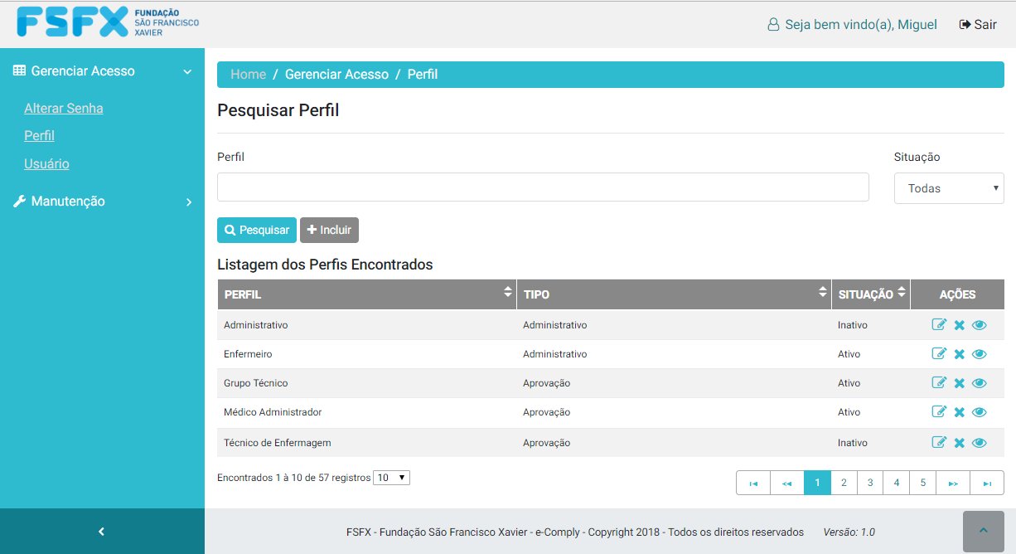

* 1. **Caminho de Acesso à Funcionalidade**

Gerenciar Acesso 🡪 Perfil

* 1. **Critérios de Aceitação**
* Para que o usuário tenha acesso a esta funcionalidade, o mesmo deverá estar logado no sistema e ter permissão de acesso à mesma.
* O cabeçalho da [TE01] deverá conter:

1. O caminho de acesso à funcionalidade: **Home / Gerenciar Acesso / Perfil**.

**Regra:** a palavra “Home” deverá ser um link que, quando acionado, redirecionará para a tela principal do sistema.

1. Título: “Pesquisar Perfil”.

* Ao acessar a [TE01], o sistema apresenta os seguintes campos para preenchimento:
* **Perfil**: usuário informa o nome do perfil.

1. Alfanumérico;
2. Campo editável;
3. Preenchimento não obrigatório;

**Regra:** Se o campo for preenchido para consulta, o sistema deverá realizar a busca por qualquer perfil que contenha parte do nome digitado, não fazendo distinção por letras maiúsculas ou minúsculas.

* **Situação**: exibe a situação do perfil.

1. Campo de seleção única;
2. Preenchimento não obrigatório;
3. Deve possuir os valores fixos:

* Ativo;
* Inativo
* Todos.

**Regra**: O valor que deverá ser apresentado como padrão é: “**Ativo**”.

* Botão “**Pesquisar**”: Quando acionado pelo usuário, realiza a pesquisa de perfil.
* Botão “**+Incluir**”: Botão que, quando acionado, deverá redirecionar para a tela de inclusão de perfil.
* Lista “**Perfil**”: exibirá o(s) resultado(s) encontrado(s) na pesquisa e será composta por:
* Título: “Listagem dos Perfis encontrados”;

**Regra:** Será exibido somente se a pesquisa retornar registros.

* Coluna **PERFIL**: é exibido o nome do perfil.

1. Campo alfanumérico;
2. Somente leitura;
3. A lista será exibida em ordem alfabética crescente e deverá possibilitar ao usuário alterá-la de forma decrescente.

* Coluna **TIPO**: é exibido o tipo do perfil.

1. Campo texto;
2. Somente leitura;
3. Valores: Administrativo / Aprovação.

* Coluna **SITUAÇÃO**: é exibida a situação do perfil.

1. Campo texto;
2. Somente leitura.

* Coluna **AÇÕES**: será composta pelos ícones:
  1. **Alterar:** Aciona a alteração do registro.

**Regra:** Deverá redirecionar para a tela de alteração do perfil.

* 1. **Excluir:** Aciona a exclusão do registro.

**Regra:** Realizará a exclusão do perfil.

* 1. **Visualizar:** Aciona a visualização do registro.

**Regra:** Deverá redirecionar para a tela de visualização do perfil.

* 1. **Regras de Negócio**
* O usuário informa os filtros para que o sistema realize a pesquisa e aciona o botão “Pesquisar”.
* O sistema realiza a pesquisa dos perfis cadastrados de acordo com os filtros informados.
* Se forem encontrados registros, o sistema preenche a lista “Perfil” com os resultados encontrados.
* Caso o usuário não informe nenhum filtro e acione o botão “Pesquisar”, o sistema deverá retornar todos os perfis cadastrados no sistema.
  1. **Mensagens Padronizadas do Sistema**

Após realizar a pesquisa, se não forem encontrados registros, exibir a mensagem: “**Nenhum registro encontrado.**”.

1. **Incluir Perfil**

Essa funcionalidade permite que o usuário realize a inclusão de perfis de usuário no sistema.

* 1. **Protótipo**

**Tela 02 [TE02]:** Incluir Perfil

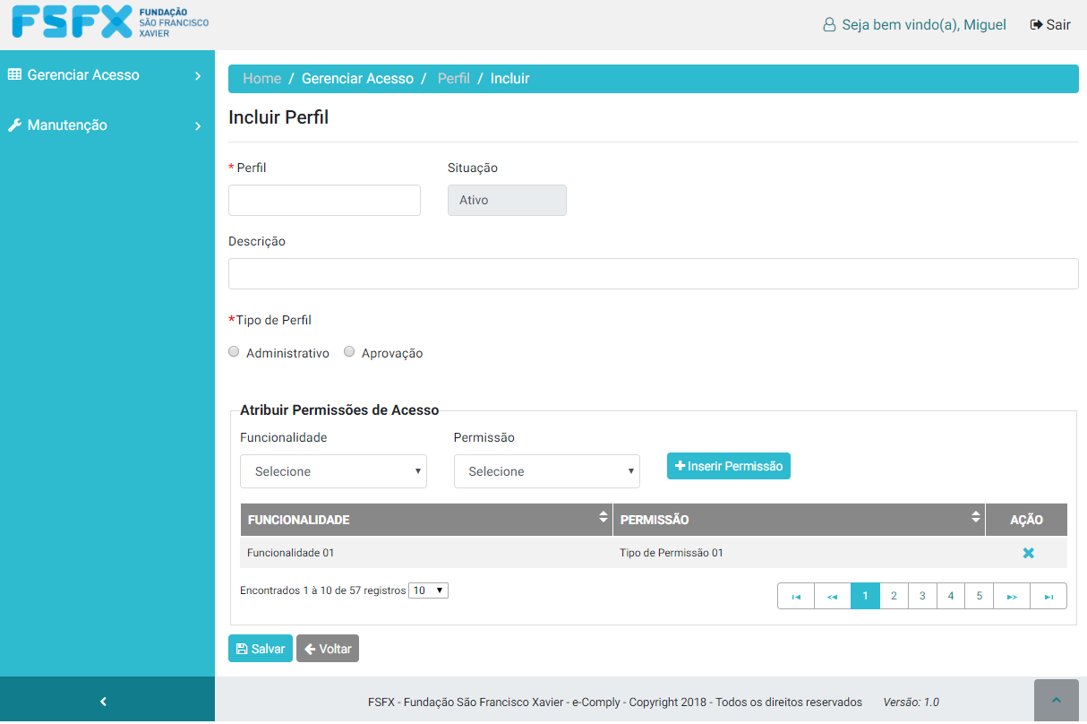

* 1. **Caminho de Acesso à Funcionalidade**

Gerenciar Acesso 🡪 Perfil 🡪 Botão “+Incluir”

* 1. **Critérios de Aceitação**
* Para que o usuário tenha acesso a esta funcionalidade, o mesmo deverá estar logado no sistema e ter permissão de acesso à mesma.
* O cabeçalho da [TE02] deverá conter:
* O caminho de acesso à funcionalidade: **Home / Gerenciar Acesso / Perfil / Incluir**.

**Regras:**

1. A palavra “Home” deverá ser um link que, quando acionado, redirecionará para a tela principal do sistema.
2. A palavra “Perfil” deverá ser um link que, quando acionado, redirecionará para a tela de Pesquisa de Perfil.

* Título: “Incluir Perfil”.
* Ao acessar a [TE02], o sistema apresenta os seguintes campos para preenchimento:
* **Perfil**: usuário informa o nome do perfil.

1. Alfanumérico;
2. Campo editável;
3. Preenchimento obrigatório.

* **Situação**: indica a situação do perfil ao usuário.

1. Campo texto;
2. Somente leitura.

**Regra:** O seu valor padrão deverá ser “Ativo”.

* **Descrição**: usuário informa a descrição para o perfil.

1. Alfanumérico;
2. Preenchimento não obrigatório.

* **Tipo de Perfil**: usuário informa o tipo de perfil.

1. Campo de seleção única (Nome técnico: *SelectOneRadio*);
2. Preenchimento obrigatório;
3. Valores: Administrativo / Aprovação.

* **Atribuir Permissões de acesso**: deverá conter os seguintes campos:
* **Funcionalidade:** usuário seleciona uma funcionalidade do sistema ao qual o perfil em questão terá permissão de acesso.

1. Campo de seleção única (Combo);
2. Preenchimento não obrigatório;
3. Valores: uma lista com todas as funcionalidades cadastradas no sistema.

**Regras:**

1. Os valores deverão ser exibidos em ordem alfabética crescente;
2. Valor padrão “Selecione”;
3. Devem ser exibidos somente os valores referentes ao módulo: **Administrativo** ou **Aprovação;**
   1. Caso o tipo selecionado seja o **Administrativo**, deve exibir todas as funcionalidades referentes ao módulo Administrativo.
   2. Caso o tipo selecionado seja **Aprovação**, deve permitir o acesso do usuário às abas “**Pendente**” e “**Alterar Senha**”. As Funcionalidades disponíveis devem ser as opções:

* **Histórico**:permite o acesso à aba Histórico;
* **Documentos Adicionais:** permite o acesso aos Documentos Adicionais marcados como “Disponível para Fornecedor”.

Para as funcionalidades acima, deve ser exibido no campo “Permissão”, somente a opção “Leitura”.

* **Permissão:** usuário seleciona o nível de permissão relacionado à funcionalidade selecionada no campo “Funcionalidade”.

1. Campo de seleção única (Combo);
2. Preenchimento não obrigatório;

**Regra:** o preenchimento do campo será obrigatório somente se existir um valor selecionado no campo “Funcionalidade”.

1. Valores: Leitura / Edição.

**Regra:** valor padrão “Selecione”.

* Botão **“+Inserir Permissão**”: insere na lista “Permissão” a funcionalidade selecionada pelo usuário.

**Regras:**

1. Poderão ser incluídas várias permissões para cada perfil;
2. Deverá ser permitido incluir somente uma permissão por Funcionalidade, considerando cada perfil;
3. O sistema não deve permitir inserir mais de uma permissão para uma mesma Funcionalidade, considerando cada perfil. Para este caso, o sistema deve exibir a mensagem: “A funcionalidade <nome> já está cadastrada para o perfil.”.

* Lista “**Permissão**”: exibirá a(s) funcionalidade(s) do sistema selecionada(s) no campo “Funcionalidade” e será composta pelas seguintes colunas:
* **FUNCIONALIDADE:** exibe o nome da funcionalidade do sistema.

1. Alfanumérico;
2. Somente leitura;
3. A lista será exibida em ordem alfabética crescente.

* **PERMISSÃO:** exibe o nível de permissão da funcionalidade do sistema.

1. Alfanumérico;
2. Somente leitura.

* **AÇÃO:** será composta pelo ícone **EXCLUIR.**

**Regra:** Ao ser acionado, deverá excluir a linha da permissão selecionada.

* Botão “**Salvar**”: salva o registro e as permissões no sistema.
* Botão “**Voltar**”: Retorna para a tela de Pesquisa de Perfil.

**Regra:** Ao ser acionado, deverá retornar para a tela de Pesquisa de Perfil em seu último estado antes de ser redirecionado para a tela de inclusão.

* 1. **Regras de Negócio**
* O usuário preenche o campo “Perfil”, preenche ou não o campo “Descrição”, preenche o campo “Tipo de Perfil”, pode inserir ou não permissões e aciona o botão “Salvar”. O sistema valida:
* Se existe um perfil já cadastrado na base de dados com o mesmo nome informado pelo usuário no campo “Perfil”, é exibida a mensagem: “**Já existe um registro cadastrado com os mesmos dados informados.**” e o sistema não permite a inclusão do registro.
* Se existirem campos obrigatórios sem preenchimento, é exibida a mensagem padrão do sistema de obrigatoriedade dos campos.
* O usuário seleciona uma funcionalidade e permissão do sistema e aciona o botão “+ Inserir Permissão”. O sistema valida:
* Se a funcionalidade selecionada já estiver cadastrada para o perfil em questão, é exibida a mensagem: “A funcionalidade <nome> já está cadastrada para o perfil <nome do perfil>.”.
* Se a funcionalidade não estiver cadastrada para o perfil em questão, a mesma será inserida na lista “Permissão”.
* As regras de paginação das listas estão descritas no Documento de Usabilidade.
* O sistema exibe a mensagem de sucesso de inclusão padrão do sistema.
* O sistema volta para a tela de Pesquisa de Perfis de Acesso em seu estado inicial.
  1. **Mensagens padronizadas do sistema**
* Quando houver campos obrigatórios sem preenchimento, exibir a mensagem: “O campo <nome do Campo> é obrigatório.” e o fluxo é interrompido.
* Quando houver sucesso de inclusão do registro, exibir a mensagem: “Registro gravado com sucesso.”.

1. **Alterar Perfil**

Essa funcionalidade permite que o usuário realize a alteração dos perfis de usuário cadastrados no sistema.

* 1. **Caminho de Acesso à Funcionalidade**

Gerenciar Acesso 🡪 Perfil 🡪 Ícone Alterar (localizado na lista Perfil)

* 1. **Critérios de Aceitação**
* Para que o usuário tenha acesso a esta funcionalidade, o mesmo deverá estar logado no sistema e ter permissão de acesso à mesma.
* O cabeçalho da tela deverá conter:

1. O caminho de acesso à funcionalidade: **Home / Gerenciar Acesso / Perfil / Alterar**

**Regras:**

1. A palavra “Home” deverá ser um link que, quando acionado, redirecionará para a tela principal do sistema.
2. A palavra “Perfil” deverá ser um link que, ao acionado, redirecionará para a tela de Pesquisa de Perfil.
3. Título: “Alterar Perfil”.

* Ao acessar a tela, acionando o ícone “Alterar” localizado na lista, o sistema apresenta todos os campos editáveis e permite a alteração dos mesmos.
* Os botões exibidos:
* Botão **“Salvar”**: Salva o registro e as permissões no sistema.
* Botão **“Voltar”**: Retorna para a tela de Pesquisa de Perfil.

**Regra:** Ao ser acionado, deverá retornar para a tela de Pesquisa de Perfil em seu último estado antes de ser redirecionado para a tela de alteração.

* 1. **Regras de Negócio**
* O usuário preenche o campo “Perfil”, preenche ou não o campo “Descrição”, preenche o campo “Tipo de Perfil”, pode inserir ou não permissões e aciona o botão “Salvar”. O sistema valida:
* Se existe um perfil já cadastrado na base de dados com o mesmo nome informado pelo usuário no campo “Perfil”, é exibida a mensagem: “Já existe um perfil ativo cadastrado com este nome.” e o sistema não permite a inclusão do registro.
* Se existirem campos obrigatórios sem preenchimento, é exibida a mensagem padrão do sistema de obrigatoriedade dos campos.
* O usuário seleciona uma funcionalidade do sistema no campo “Funcionalidade” e um nível de permissão no campo “Permissão” e aciona o botão “+ Inserir Permissão”. O sistema valida:
  + Se a funcionalidade selecionada já estiver cadastrada para o perfil em questão, é exibida a mensagem: “A funcionalidade <nome> já está cadastrada para o perfil.”.
  + Se a funcionalidade não estiver cadastrada para o perfil em questão, a mesma será inserida na lista “Permissão”.
* As regras de paginação das listas estão descritas no Documento de Usabilidade.
* O sistema exibe a mensagem de sucesso de alteração padrão do sistema.
* O sistema volta para a tela de Pesquisa de Perfis de Acesso em seu estado inicial.
  1. **Mensagens padronizadas do sistema**
* Quando houver campos obrigatórios sem preenchimento, exibir a mensagem: “O campo <nome do Campo> é obrigatório.” e o fluxo é interrompido.
* Quando houver sucesso na alteração do registro, exibir a mensagem: “Registro gravado com sucesso.”.

1. **Excluir Perfil**

Essa funcionalidade permite que o usuário realize a exclusão dos perfis de usuário cadastrados no sistema.

* 1. **Caminho de Acesso à Funcionalidade**

Gerenciar Acesso 🡪 Perfil 🡪 Ícone Excluir (localizado na lista Perfil)

* 1. **Critérios de aceitação**
* Para que o usuário tenha acesso a esta funcionalidade, o mesmo deverá estar logado no sistema e ter permissão de acesso à mesma.
* Ao acessar a [TE01], acionando o ícone “Excluir” localizado na lista, o sistema apresenta o modal para confirmação da exclusão do perfil:
* Título do modal: “Confirmação de Exclusão”;
* Texto descritivo do Modal: “Deseja realmente excluir este registro?”;
* Opções: Sim / Não.
  1. **Regras de Negócio**
* O usuário aciona o Botão “Sim” no modal de confirmação para excluir o registro.
* O sistema verifica se existem usuários vinculados ao perfil.
* Se existir pelo menos um usuário vinculado ao perfil que está sendo excluído, é exibida a mensagem: “Existem usuários vinculados a este perfil.” e não permite a exclusão do registro.
* Se não existir nenhum usuário vinculado ao perfil que está sendo excluído, o sistema fecha o modal de confirmação, exibe a mensagem de sucesso de exclusão padrão do sistema e altera a situação do registro para “Inativo”.
* O sistema refaz a última pesquisa realizada pelo usuário antes do mesmo acionar a exclusão do registro.
* O usuário aciona o Botão “Não” no modal e a mesma é fechada e retorna para a tela de pesquisa, em seu último estado antes do mesmo acionar a exclusão do registro.
  1. **Mensagens padronizadas do sistema**

Quando houver sucesso na exclusão do registro, exibir a mensagem: “**Registro excluído com sucesso.**”.

1. **Visualizar Perfil**

Essa funcionalidade permite que o usuário realize a visualização dos dados dos perfis de usuário cadastrados no sistema.

* 1. **Caminho de Acesso à Funcionalidade**

Gerenciar Acesso 🡪 Perfil 🡪 Ícone Visualizar (localizado na lista Perfil)

* 1. **Critérios de Aceitação**
* Para que o usuário tenha acesso a esta funcionalidade, o mesmo deverá estar logado no sistema e ter permissão de acesso à mesma.
* O cabeçalho da tela deverá conter:

1. O caminho de acesso à funcionalidade: **Home / Gerenciar Acesso / Perfil / Visualizar**

**Regras:**

1. A palavra “Home” deverá ser um link que, quando acionado, redirecionará para a tela principal do sistema.
2. A palavra “Perfil” deverá ser um link que, quando acionado, redirecionará para a tela de Pesquisa de Perfil.
3. Título: “Visualizar Perfil”.

* Ao acessar a tela, o sistema apresenta todos os campos da tela como somente leitura, já preenchidos de acordo com o registro de Perfil selecionado.
* O botão “**Voltar**” deve ser exibido.

**Regra:** Ao ser acionado, deverá retornar para a tela de pesquisa em seu último estado antes de ser redirecionado para a tela de visualização.

* 1. **Regras de Negócio**
* O usuário somente poderá visualizar o registro, não podendo realizar nenhuma alteração no mesmo.
* As regras de paginação das listas estão descritas no Documento de Usabilidade.

1. **Padrões de Usabilidade**

Os padrões de tela seguem o Documento de Usabilidade do sistema.